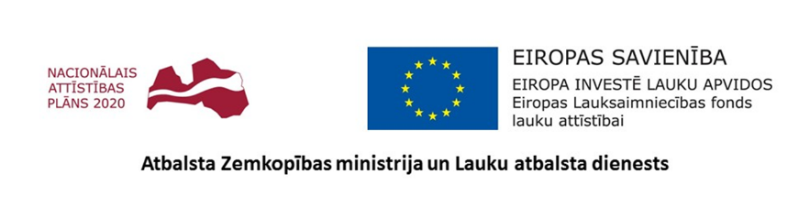 “Latvijā plašāk audzēto lauka dārzeņu mēslošanas optimizācija ilgtspējīgu tehnoloģiju nodrošināšanai”
LAD projekta Nr. Nr.21-00-S0INV05-000023
Projekta pieteicējs: Dārzkopības institūts

PROJEKTA ĪSTENOŠANAS PERIODS

27.05.2021. līdz 05.12.2021.

KOPĒJĀS PROJEKTA IZMAKSAS

60000 euro

PROJEKTA mērķis ir noskaidrot esošo situāciju barības elementu nodrošinājumā dārzeņkopības saimniecībās un izstrādāt Latvijā plašāk audzēto lauka dārzeņu (galviņkāpostu, burkānu, sīpolu, biešu) mēslošanas normatīvus atbilstoši Eiropas Zaļā kursa mērķiem.

Apraksts
Saskaņā ar Eiropas zaļo kursu, lauksaimniecībā tiek ieviesti pastiprināti vidi saudzējošie pasākumi, kas ietver barības vielu zuduma, minerālmēslu un pesticīdu lietojuma samazinājumu, ko iespējams realizēt veicot tauriņziežu audzēšanu atmosfēras slāpekļa piesaistei, kā arī augsnes mikrobioloģiskās aktivitātes paaugstināšanai; lietojot zaļmēslojumus tādējādi bioloģiski saistot oglekli (C) augsnē, kas veido ilgstošu un stabilu C piesaisti augsnē un uzlabo augsnes auglību un fizikālās īpašības; ievērojot pareizu augu seku.
Dārzeņu audzēšana ir viena no lauksaimnieciskās darbības jomām, kas tiešā veidā saistīta ar šiem pasākumiem gan no ražotāju, gan patērētāju (sabiedrības) pieprasījuma viedokļa. Tehnoloģiskie risinājumi mēslojuma lietojuma optimizācijai dārzeņkopības saimniecībās teorētiski ir pieejami diezgan plaši (zaļmēslojumi, tauriņziežu audzēšana, pareizas augu sekas, utt.), bet nav atrodams komplekss vidi saudzējošu tehnoloģisko risinājumu kopums, kas būtu praktiski ieviešams integrētajā dārzeņu audzēšanā, optimāli izmantojot resursus un iegūstot kvalitatīvu dārzeņu ražu, vienlaikus nodrošinot ekonomisko izdevīgumu. Līdz ar to projekta ietvaros ir plānots izstrādāt mēslošanas normatīvus Latvijā plašāk audzētajiem dārzeņiem.
Projekta aktivitātes:
1) Noskaidrot esošo augu barības elementu nodrošinājumu (NPK) vismaz 10 modeļsaimniecībās Latvijā plašāk audzētajiem dārzeņiem (galviņkāpostiem, burkāniem, sīpoliem, bietēm) veicot augsnes analīzes un rēķinot NPK bilances vismaz četru gadu periodā (2021 -2024); šajās saimniecībās pārbaudīt izstrādāto mēslošanas normatīvu efektivitāti (2022-2025);
2) Analizēt iegūtos NPK uzskaites datus kontekstā ar augu maiņu, mēslojuma lietojumu, saimniekošanas sistēmu un dārzeņu ražību, kas tiks izmantota mēslošanas normatīvu izstrādei (2021-2025);
3) Izvērtēt augsnes bioloģisko aktivitāti dažādās saimniecībās pie dažāda barības vielu nodrošinājuma pārvaldības, kā arī lauka izmēģinājumos pie dažādas augu maiņas un zaļmēslojuma starpkultūru izmantošanas (2021-2025);
4) Noskaidrot augu barības elementu (NPK) iznesi ar ražu Latvijā plašāk audzētajiem dārzeņiem (galviņkāpostiem, burkāniem, sīpoliem, bietēm) (2021-2022);
5) Ierīkot lauka izmēģinājumus DI, kur tiks pārbaudīta dažādu zaļmēslojumu un starpkultūru augu ietekme uz NPK bilanci augsnē, dārzeņu ražību un ekonomisko efektivitāti (2021-2024);
6) Izstrādāt optimālas mēslošanas normas plašāk audzētajiem dārzeņiem atbilstoši plānotajai ražai un augsnes nodrošinājumam ar fosforu un kāliju (2025);
7) Sagatavot zinātniskās un populārās publikācijas zināšanu pārnesei (2023-2025).

Secinājumi
2021. gada sezonā uzsākot projektu un veicot tā realizāciju nepilnu veģetācijas periodu, iegūts nozīmīgs datu apjoms par dārzeņu ražību un to barības elementu sastāvu. Šie rādītāji izmantoti iznesu aprēķinos.
Apsekojot saimniecības un veicot augšņu analīzes, iegūti dati par saimniecību augšņu agroķīmisko sastāvu un īpašībām, barības vielu nodrošinājumu.
Nosakot augsnes bioloģiskās aktivitātes parametrus (DHA, elpošana un celulāzes aktivitāte), iegūti dati par konkrēto augšņu bioloģisko aktivitāti 2021. gada sezonā. Turpinot šis analīzes visa projekta laikā (5 gados), tiks iegūts priekšstats par mēslošanas plāna maiņas ietekmi uz augsnes bioloģisko aktivitāti.
Veicot saimniecību apsekojumu, iegūti dati par mēslojuma izmantošanu un aprēķināts ar mēslojumu ienesto elementu apjoms.
Ierīkots izmēģinājums DI ar 6 lauku augseku, kurā ietverti arī zaļmēslojuma augi / uztvērējaugi. Šīs augu maiņas ietekme uz augu barības elementu bilanci un augsnes auglību tiks vērtēti visa projekta laikā.

